«Йога для детей»

консультация для родителей

С уверенностью можно сказать лишь одно: йога для детей разных возрастов должна соответствовать их возрасту.

Если ребёнку пять лет, то занятия проводятся в игровой форме, а позы должны соответствовать уровню его физического развития. Лишь это заставляет говорить как отдельно о детской йоге.

Чем полезна йога для детей

Влияет:
- На формирование правильной осанки или исправление уже имеющихся дефектов.
- На то, что ребёнка познакомят с возможностями его тела и научат владеть самыми разными группами мышц (а это даёт далеко не каждый спорт).
- На развитие гибкости и мышечной силы.
- На улучшение координации и пластики.
- На обучение правильному дыханию и умению расслабляться.
- На воспитание в малышах вдумчивого и уважительного отношения к собственному телу и здоровью.
- На успокаивающий эффект и достижение эмоционального равновесия.
- Обучение детей самомассажу.
- Благоприятное воздействие на кровеносную систему и развитие мозга.
Непосвящённым часто кажется, что маленькие дети и асаны (неподвижные позы) йоги несовместимы, и что они, возможно, подойдут спокойным девочкам, но уж точно не понравятся шустрым мальчикам. Однако практика показывает, что это не так.

Правила йоги
- Проводить занятия в форме игры.
- Оптимальное время для начала занятий — утро. Малышам, посещающим детский сад, можно заниматься и вечером.
- Временной интервал между едой и занятием должен быть не менее 3 часов. Периодичность занятий должна составлять не менее 5-6 раз в неделю.
- Длительность первого занятия не должна превышать 20 минут. Перед началом занятия проветрить комнату.
- Подобрать правильную униформу. Для занятия подойдет одежда из хлопчатобумажной или льняной ткани. Важно, чтобы ноги были босыми во время тренировки.

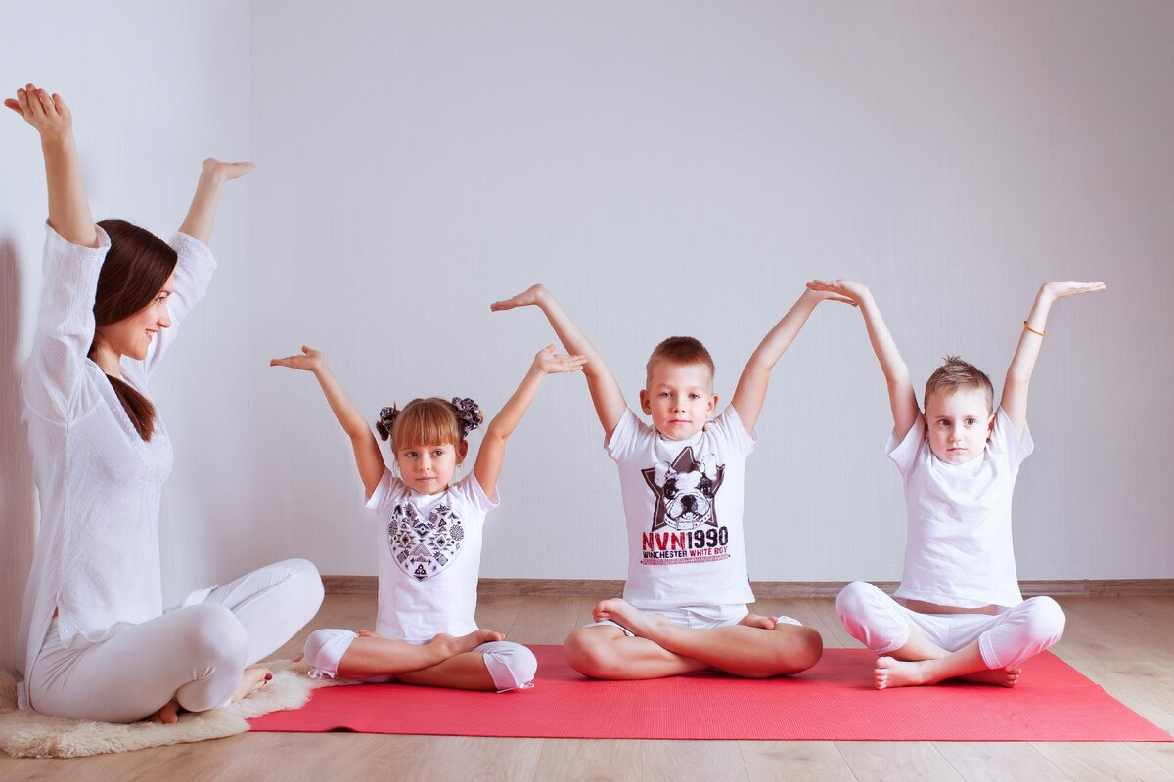

Комплекс упражнений

Поза «Крендель». Сесть на коврике и скрестить ноги вместе;
- правую ладонь положить на левую коленку; левую руку поднять и выпрямить перед собой; сделать вдох; повторить то же самое с другой рукой.
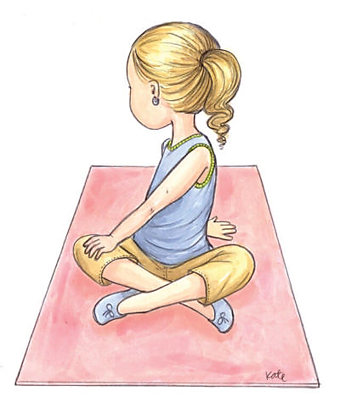
Поза «Самолёт». Лечь на коврик вниз животом; приподняться над полом грудной клеткой, руками и ногами; выполнить вдох.
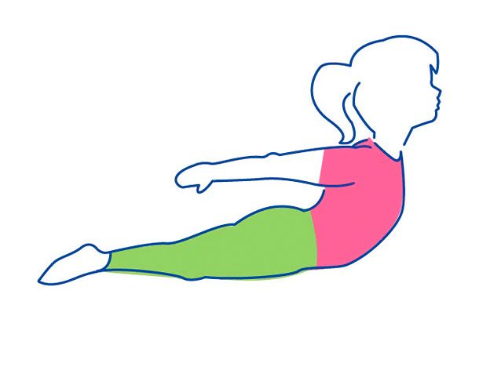

Поза «Кобра». Лечь на коврик животом вниз; локти согнуть для упора и расположить под грудью; приподнять грудную клетку над полом, опираясь на локти; при этом ноги не должны отрываться от пола, их нужно просто распрямить.

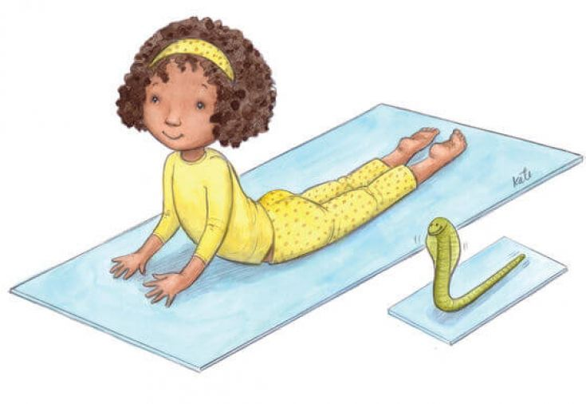

Поза «Слон». Встать с ровной спиной; сделать наклон вперед; ладони соединить вместе; выполнить раскачивания руками в разные стороны, как будто хобот у слона.

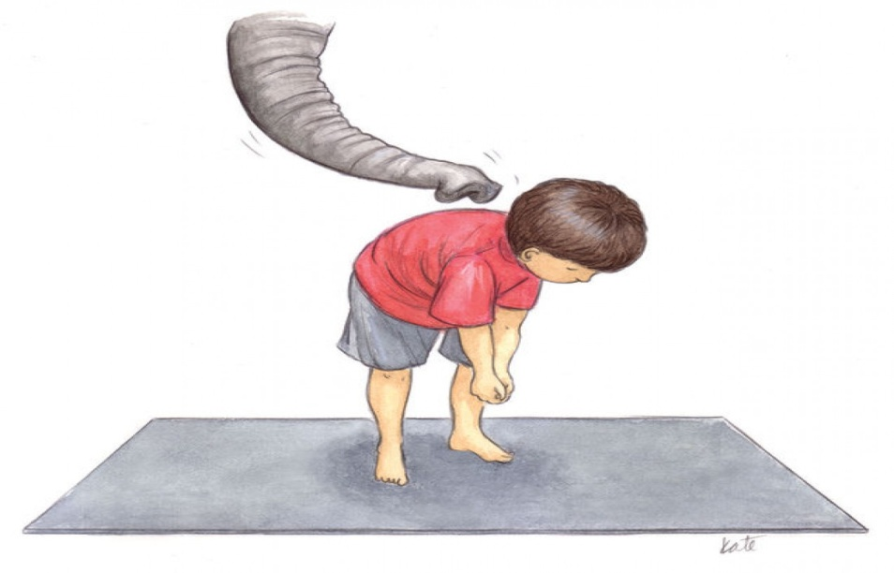

Поза «Львёнок». Разместиться на коврике, встав на коленки;
- грудной клеткой прижаться к ногам; сделать вдох; выдвинуть туловище вперед и на выдохе зарычать.
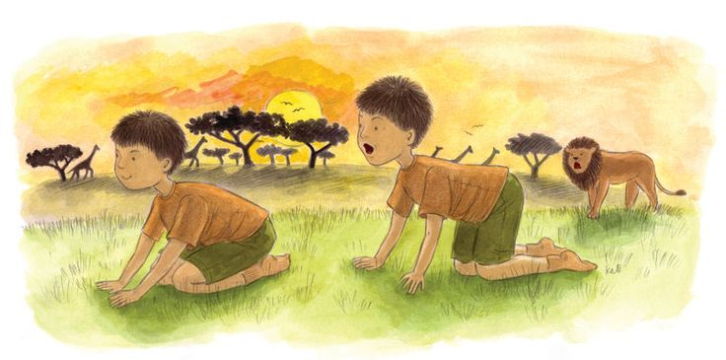

Поза «Лягушка». Присядьте на коврик, не отрывая пятки от пола, стопы разведены. Плечи расправлены, спинка ровная, руки сложены перед грудью, ладони прижаты друг к другу.
- Колени комфортно разъезжаются в стороны.
- Обязательно по квакать.
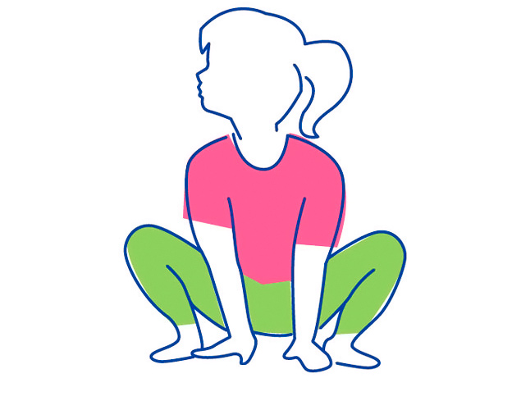

Поза «Ласточки». Из положения стоя, наклоните корпус вперед и отведите назад ровную правую ногу. Разведите руки в стороны, как крылья. Держите равновесие, досчитайте до 5-10 и поменяйте ногу.
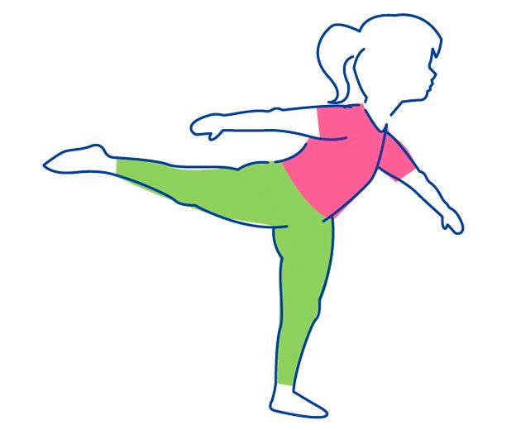

Поза «Бабочка». Выполняется сидя с прямой спиной. Ноги согнуты в коленях, стопы соединены. Возьмитесь руками за стопы и максимально приблизьте их к паху. По возможности, разведенные в сторону колени, касаются пола. (Остаемся в положении на 20-30 секунд.)
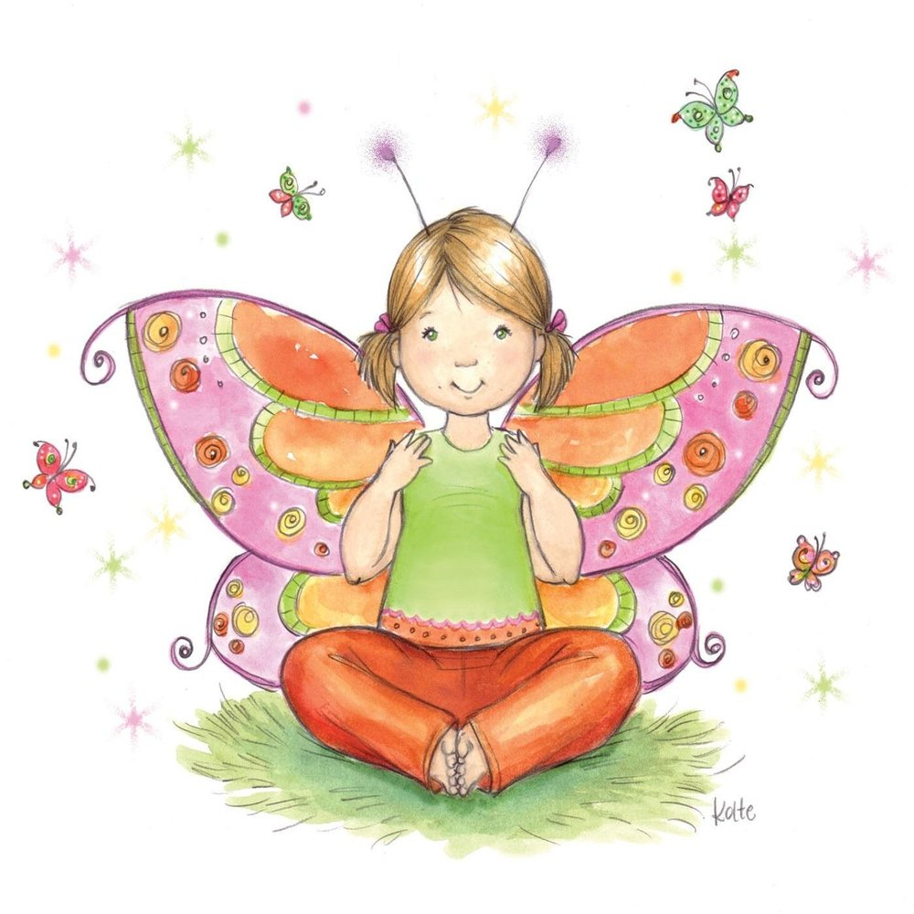

В первую очередь занятия йогой
должны приносить малышу удовольствие.
Важно и то, что в йоге нет конкуренции,
а есть только совершенствование.
Это особенность практик положительно влияет
на эмоциональное состояние ребенка,
что отражается на общении, отношении к событиям.

подготовила Фимина Ольга Юрьевна,
воспитатель МАДОУ д/с № 101 г. Тюмени

